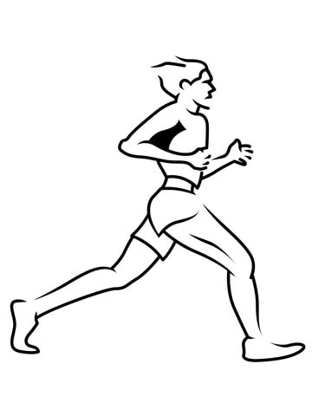Diplom
Asnæs halvmarathon 27/7-24 ”on tour”

Du har gennemført ________km i tiden___________

Stort tillykke 

